**План по тестированию продукта**

«Программное средство для навигации в акватории на основе кластеризации траекторий движения судов*»*

**История изменений документа**

|  |  |  |
| --- | --- | --- |
| **Дата** | **Автор** | **Внесённые изменения** |
| 15.12.2022 | Сазонтова М.Д. | Исходная версия тестов |
| 23.12.2022 | Дудко Д.О. | Добавлены тесты к подсистемам LD и SR |
| 09.01.2023 | Сазонтова М.Д. | Добавлена матрица покрытия тестами требований |

Программный продукт «Программная система для навигации в акватории на основе кластеризации траекторий движения судов» состоит из следующих подсистем:

* **UserInterface (UI)** – пользовательский интерфейс.
* **LoadData (LD)** – модуль загрузки и обработки данных.
* **DoMagic** **(DM)** – модуль вычислений (кластеризация и разбиение на полигоны).
* **FindRoute** **(FR)** – модуль нахождения кратчайшего пути.
* **ShowResult (SR)** – модуль отображения полученных данных.

## 

## Тесты для тестирования подсистемы «Пользовательский интерфейс»

***Тест TEST_UI_001***

Тестируемые требования: *REQ_UI_001*.

Описание теста: запустить выполнение кода.

Ожидаемый результат: при запуске программы появляется окошка интерфейса, содержащее картинку карты хорошего разрешения и кнопки для отображения точек-кластеров-полигонов на основе подгружаемых данных о маршрутах акватории.

## Тесты для тестирования подсистемы «Модуль загрузки и обработки данных»

***Тест TEST_LD_001***

Тестируемые требования: *REQ_LD_001, REQ_UI_001, REQ_UI_002.*

Описание теста: при загрузки данных должна происходить их обработка таким образом, что из загружаемых данных необходимо удалить повторяющиеся строки, удалить данные о судах с курсом 511, а также удалить информацию о судах со значением 0 в столбцах length и port – это могут быть статичные объекты, например буйки.

Ожидаемый результат: количество записей уменьшится в несколько раз, а точность выполнение алгоритма на их основе возрастет или не изменится.

## Тесты для тестирования подсистемы «Модуль вычислений»

***Тест TEST_DM_001***

Тестируемые требования: *REQ_DM_001, REQ_UI_001, REQ_UI_002.*

Описание теста:

1. Задать параметры алгоритма в коде;
2. Нажать выполнение;
3. Визуализировать результаты на карте;
4. Изменить параметры и повторить шаг 1-3;
5. Сравнить результаты.

Ожидаемый результат: при различных параметрах алгоритм будет отдавать разную ситуацию в акватории. При наилучших подобранных параметрах ожидается наиболее точных результат кластеризации и выделения полигонов.

## Тесты для тестирования подсистемы «Модуль нахождения кратчайшего пути»

***Тест TEST_FR_001***

Тестируемые требования: *REQ_FR_001, REQ_UI_001.*

Описание теста: нажать на кнопку «Выполнить алгоритм Дейкстры».

Ожидаемый результат: на карте отобразится результат алгоритма, картинка карты сохранится в папку img.

***Тест TEST_FR_002***

Тестируемые требования: *REQ_FR_001, REQ_UI_001.*

Описание теста: нажать на кнопку «Выполнить алгоритм поиска A*».

Ожидаемый результат: на карте отобразится результат алгоритма, картинка карты сохранится в папку img.

***Тест TEST_FR_003***

Тестируемые требования: *REQ_FR_001, REQ_UI_001.*

Описание теста: нажать на кнопку «Выполнить алгоритм Ли».

Ожидаемый результат: на карте отобразится результат алгоритма, картинка карты сохранится в папку img.

## Тесты для тестирования подсистемы «Модуль отображения полученных данных»

***Тест TEST_SR_001***

Тестируемые требования: *REQ_SR_001,* *REQ_UI_001, REQ_LD_001, REQ_DM_001*.

Описание теста: запустить выполнение кода.

Ожидаемый результат: на основе данных маршрутов акватории, создастся скриншот карты (требуется интернет-соединение для подключения к сайту, откуда необходимо отскринить изображение), с которого обрежется картинка, которая сохранится в папку img и отобразится в окошке интерфейса.

***Тест TEST_SR_002***

Тестируемые требования: *REQ_SR_001, REQ_UI_001, REQ_UI_002, REQ_LD_001, REQ_DM_001.*

Описание теста: нажать на кнопку «Отобразить все данные».

Ожидаемый результат: на карте отобразятся все записи из файла в формате точек-кластеров-полигонов, измененная картинка сохранится в папку img.

***Тест TEST_SR_003***

Тестируемые требования: *REQ_SR_001,* *REQ_UI_002, REQ_LD_00, REQ_DM_0011.*

Описание теста: нажать на кнопку «Отобразить первые 100 записей».

Ожидаемый результат: на карте отобразится часть записей из файла в формате точек-кластеров-полигонов, измененная картинка сохранится в папку img.

## Тесты для тестирования системы в целом

***Тест TEST_SYS_001***

Тестируемые требования: *REQ_UI_001, REQ_UI_002, REQ_LD_001, REQ_DM_001, REQ_SR_001.*

Описание теста: запустить программу, нажать кнопку «Показать все записи».

Ожидаемый результат: запуститься окно интерфейса, на основе коллекции координат суден погрузится изображении части карты. После нажатия на кнопку, на карте отобразятся точки-кластеры-полигоны, полученные из предобработанных данных о маршрутах акватории.

## Матрица покрытия тестами требований

Матрица соответствия требований используется QA-инженерами для валидации покрытия требований по продукту тестами. Цель «Traceability Matrix» состоит в том, чтобы выяснить:

* какие требования «покрыты» тестами, а какие нет;
* избыточность тестов (одно функциональное требование покрыто большим количеством тестов).

Данный тестовый артефакт является неотъемлемой частью тестирования.

В соответствии с написанными требованиями и тестами на рисунке 1 представлена матрица покрытия тестами требований.

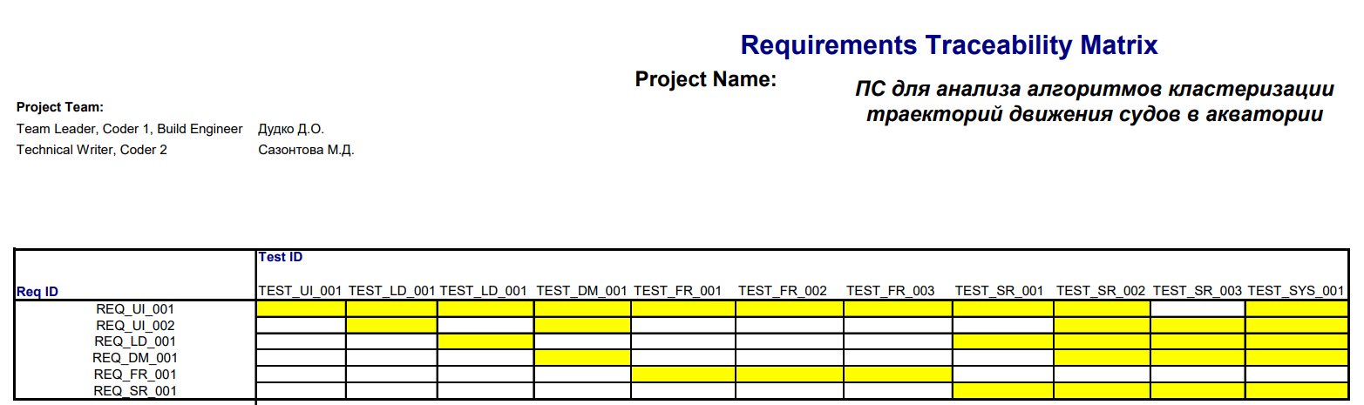

Рисунок 1 - Матрица покрытия тестами требований